**UNIVERSIDAD AUTÓNOMA DE BAJA CALIFORNIA**

**Facultad de Ciencias Químicas e Ingeniería**

Programas de Ingeniero en Computación e Ingeniero en Software y Tecnologías Emergentes

# INFORMACIÓN DE LA MATERIA

Nombre de la materia y clave: Lenguaje de Programación Python (36305).

Grupo y periodo: 532 (2022-2)

Profesor: Manuel Castañón Puga.

# INFORMACIÓN DE LA ACTIVIDAD

Nombre de la actividad: Práctica de laboratorio 2.4.2 Errores y excepciones

Lugar y fecha: A 3 de diciembre de 2022 en el Edificio 6E, Salón 204.

Carácter de la actividad: Individual.

Participante(es): Emmanuel Alberto Gómez Cárdenas

# REPORTE DE ACTIVIDADES

1. Utilice el repositorio en GitHub con el portafolio de prácticas de laboratorio que creó en la Meta 1.2.
2. Clone el repositorio en su computadora y agregue una carpeta de código para la Actividad de taller 1.3.3. Puede hacerlo utilizando una IDE (Visual Studio Code, PyCharm, etc.).
3. Mejore el programa de la actividad de taller 2.4.1 **(Escribir un programa en Python que implemente un traductor de texto con caracteres alfanuméricos a caracteres en morse)** agregando la funcionalidad necesaria para prevenir errores y manejar exepciones utilizando la instrucción **try.**

def morse2Text(morse):

morse_code = {'A': '.-', 'B': '-...', 'C': '-.-.', 'D': '-..', 'E': '.',

'F': '..-.', 'G': '--.', 'H': '....', 'I': '..', 'J': '.---',

'K': '-.-', 'L': '.-..', 'M': '--', 'N': '-.', 'O': '---',

'P': '.--.', 'Q': '--.-', 'R': '.-.', 'S': '...', 'T': '-',

'U': '..-', 'V': '...-', 'W': '.--', 'X': '-..-', 'Y': '-.--',

'Z': '--..', '1': '.----', '2': '..---', '3': '...--',

'4': '....-', '5': '.....', '6': '-....', '7': '--...',

'8': '---..', '9': '----.', '0': '-----'}

morse_text = ''

temp = ''

flag = False

for i in range(len(morse)):

if morse[i] == '.' or morse[i] == '-':

temp += morse[i]

flag = True

elif morse[i] == ' ': # si es un espacio

if morse[i-1] == ' ':

morse_text += ' '

elif flag:

morse_text += list(morse_code.keys()

)[list(morse_code.values()).index(temp)]

flag = False

temp = ''

else:

try:

morse_text += list(morse_code.keys()

)[list(morse_code.values()).index(temp)]

flag = False

temp = ''

except ValueError:

print("\n\nError: Caracter: '" + morse[i] + "' no valido")

return

if flag:

morse_text += list(morse_code.keys()

)[list(morse_code.values()).index(temp)]

return morse_text

morse = " .-.. . -. --. ..- .- .--- . -.. . .--. .-. --- --. .-. .- -- .- -.-. .. --- -. .--. -.-- - .... --- -. "

print("\n\nEntrada correcta \nCodigo a decifrar: " + morse + "\nCodigo decifrado: " + morse2Text(morse))

morse = "Este es un mensaje de prueba de error"

print("\n\nEntrada incorrecta \nCodigo a decifrar: " + morse + "\nCodigo decifrado: ", end='')

print(morse2Text(morse))

1. Respalde (commit) y suba (push) su código en el repositorio de GitHub para hacer la entrega de la práctica.

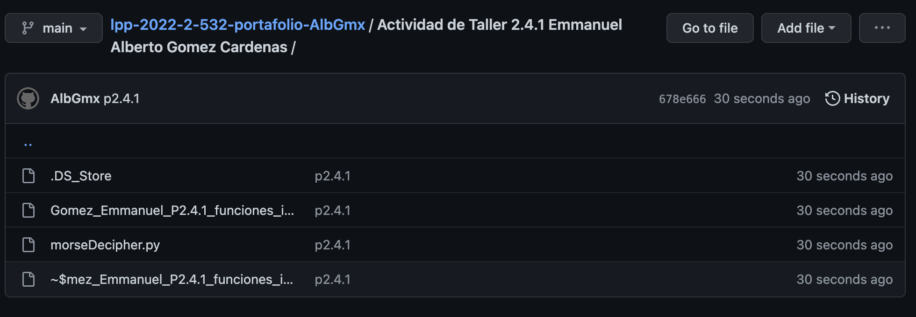

Enlace al repositorio de GitHub:

<https://github.com/LPP-FCQI-UABC/lpp-2022-2-532-portafolio-AlbGmx>

# RESUMEN/REFLEXIÓN/CONCLUSIÓN

|  |  |
| --- | --- |
| Doy fe de que toda la información dada es completa y correcta. | Nombre y firma del alumno.  Gómez, Emmanuel A. |

El manejo de excepciones es importante ya que sin este cada que haya un problema el programa dejaría funcionaria de manera incorrecta o dejaría de funcionar completamente.

Al atrapar los errores se evita que este se propague hacia otras funciones y ocasione más problemas.

Atrapar el error es solo el primer paso, también es importante llevar un registro del porqué y en donde se generó dicho problema, así es más sencillo minimizar o eliminarlo por completo.